常见事故的处理及实验安全

实验室五防：（1）防毒（2）防火（3）防爆（4）防触电（5）防堵塞
一、常见事故的处理.
1. 若浓硫酸溅到皮肤上，应立即用水冲洗并涂上3%~5%的NaHCO₃溶液。若浓碱液溅到皮肤上，用水冲洗后涂抹硼酸溶液。大量的酸液溅到桌上，要加适量的NaHCO₃溶液中和，然后用水冲洗，并用抹布擦净，大量碱液溅到桌上，要加适量的CH₃COOH溶液中和。不慎将酸溅到眼中，应立即用水冲洗，边洗边眨眼睛。2. 液溴、苯酚的浓溶液沾到皮肤上，应立即用酒精冲洗。
3. 误服铜盐、汞盐等重金属盐，要立即喝豆浆、牛奶或鸡蛋清解毒。
4. 金属钠、钾起火，应用沙子盖灭，不能用水、CO₂灭火器或CCl₄灭火器。
5. 酒精灯不慎碰倒起火，要用沙子或湿抹布盖灭，不能用水泼灭。
6. 汞洒落地面，应立即用纸槽（V形）收集，然后洒上硫粉。
7. 常见危险化学品的分类:
第1类：爆炸品
第2类：压缩气体和液化气体
第3类：易燃液体
第4类：易燃固体、自然固体和遇湿易燃物品
第5类：氧化剂和有机过氧化物
第6类：有毒品
第7类：放射性物质
第8类：腐蚀品

二、实验安全操作“六防”
1. 防爆炸：点燃可燃气体(如H₂、CO、CH、C₂H₂、C₂H₄)或用CO、H₂还原Fe₂O₃、CuO之前，要检验气体的纯度。
2. 防暴沸：配制硫酸的水溶液或硫酸的酒精溶液时，要将密度大的浓硫酸缓慢地倒入水或酒精中；加热液体混合物时要加沸石（或碎瓷片）。
3. 防中毒：尾气的处理装置
（1）具有毒性或污染性的尾气（如: Cl₂、CO、SO₂、H₂S、NO₂、NO、NH)时，应在通风橱中进行；多余气体必须进行处理，常用处理尾气装置(如图)。一般常用吸收液吸收这些有害气体，难以吸收的尾气如CO，应于末端燃烧除去。
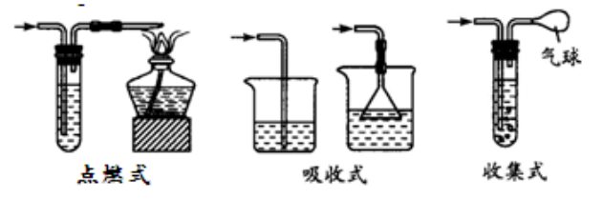

（2）误食重金属盐类等，要重视有毒物质的管理。
4. 防堵塞安全装置
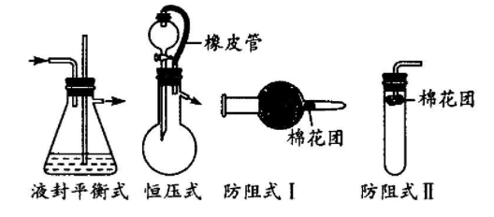
5. 防倒吸安全装置
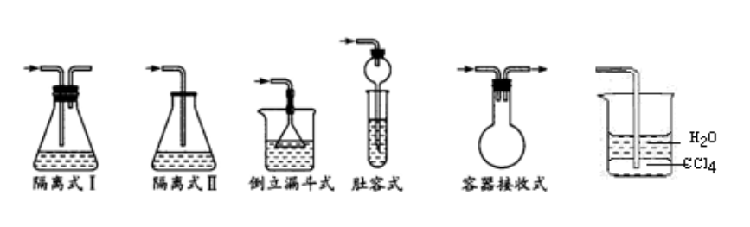

6. 防失火，可燃性物质遇到明火一定要远离火源。

